הכנת נתוני הסימולציה
כתוב תכנית הכותבת קובץ CSV המתאר כדור היוצא מנקודה 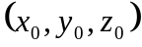 במהירות התחלתית של 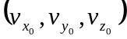 ונע בתאוצה קבועה של 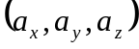.
כאשר , ו-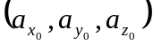 וזמן הדגימה הראשונה , הם פרמטרים עבור התוכנית. תדירות דגימת הנתונים בקובץ - 1 שניה.
פורמט הנתונים: מזהה הדגימה, זמן בשניות מאז הזריקה, מיקום x, מיקום y, מיקום גובה.

קלמן פילטר

קרא את המסמך Kalman Filter עמ' 18-28.

מימוש אלגוריתם עקיבה
נתון קובץ csv מהסעיף הקודם. הנח שקובץ זה מייצג נתוני מדידת דוגם על מעוף של כדור במבנה הבא:
מזהה נתון, זמן, מיקום x,y,z.
- כתוב מנגנון עקיבה המבוסס על קלמן פילטר העונה לדרישות הבאות:
- מידי חצי שנייה מדפיס את מיקומו העדכני של הכדור, כאשר:
אם יש דגימה חדשה, האלגוריתם יעדכן את הקלמן פילטר לפי הדגימה.
אם אין דגימה חדשה, יבוצע קידום למיקום הכדור עפ"י המודל.
- האלגוריתם יוציא כפלט לקובץ את מיקום הכדור המשוערך בכל חצי שניה במבנה הבא: זמן, מיקום x,y,z, מיקום Vx,Vy,Vz.
- הצג על גרף את נתוני הקלט והפלט, תוך הוספת נקודת פלט וקלט אחת לגרף כל חצי שנייה.

בנה את הקלמן פילטר לפי:
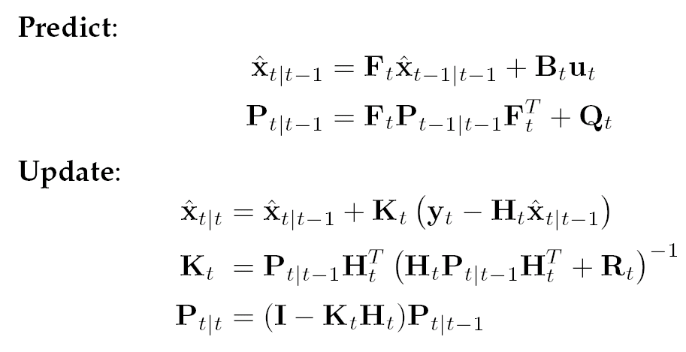
כאשר המטריצות 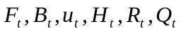 הן קלט עבורו.
- קבע והבן את משמעותן של המטריצות עבור המקרים הבאים:
- הכדור נע עפ"י מודל של תנועה במהירות קבועה: 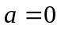
- הכדור נע עפ"י מודל פרבולי: 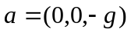
יש לשים לב שהכיוון והמהירות המדויקים ההתחלתיים של הכדור אינם ידועים מראש.

הוספת רעש לנתונים

הוסף רעש גאוסיאני (ראה פונקציית randn) לדגימות בלבד (בשני המקרים מהסעיף הקודם) עם סטיית תקן של , כאשר היא פרמטר.
- צור דגימות שבהן הכדור נזרק מהנקודה (100,150,200) במהירות התחלתית (150,50,1000)
- התאם את המטריצות 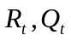 כך שיניחו שהתפלגות רעש בעלת 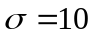.
- הרץ את אלגוריתם העקיבה על הדגימות החדשות עם רעש .
- כעת קבע את והתחל להגדיל את בקפיצות מעריכיות קטנות.
- בחר ערך עבורו העקיבה בבירור אינה טובה והתאם את על מנת לטייב אותה.
- חזור על סעיפים 5 ו-6 עד לנק' שבה השפעתן של ברורה.

הוספת רעש למודל

הוסף תאוצות קטנות בסדר גודל של 0.5 m/s² לכל אחד מן הצירים בחילול הדגימות וכן רעש עם .
- צור דגימות שבהן הכדור נזרק מהנקודה (100,150,200) במהירות התחלתית (150,50,1000)
- התאם את המטריצות לתאוצות שהגדרת.
- הרץ את אלגוריתם העקיבה על הדגימות החדשות עם רעש .
- כעת קבע את והתחל להגדיל את התאוצות בקפיצות מעריכיות קטנות.
- בחר ערך עבורו העקיבה בבירור אינה טובה והתאם את על מנת לטייב אותה.
- חזור על סעיפים 5 ו-6 עד לנק' שבה השפעתן ברורה.

בחינת שיוך
- צור קובץ דגימות המכיל מדידות דוגם של שני כדורים שונים.
- הוסף למנגנון העקיבה בחינת שיוך הבוחנת לאיזה תיק עקיבה (נתיב-track) נכון לשייך את הדגימה.
- עדכן את אלגוריתם העקיבה כך שיענה לדרישות הבאות:
  - כל חצי שנייה מדפיס את מיקומם העדכני של הנתיבים, כאשר:
אם יש דגימה חדשה האלגוריתם יבחן לאיזה נתיב הדגימה משתייכת (לפי המרחק הקצר ביותר מהמיקום העדכני הצפוי), ויעדכן את הפילטר של הנתיב המשויך עם הדגימה. אם אין דגימה חדשה, יבצע קידום למיקום הנתיב עפ"י המודל.
  - האלגוריתם יוציא כפלט לקובץ את מיקום הכדור המשוערך בכל חצי שניה במבנה הבא: מיקום x,y,z, מיקום Vx,Vy,Vz.
  - הצג על גרף את נתוני הקלט והפלט, , תוך הוספת נקודת פלט וקלט אחת לגרף כל חצי שנייה.

בחינת שיוך - מתקדם
- צור קובץ דגימות המכיל מדידות שני דוגמים שכל אחד מהם רואה את אותם שני אירועי זריקות כדור. יש להגדיר הסטה בזמן בין דיווחי הדוגמים (באמצעות).
אירוע הזריקה הראשונה הוא: הכדור נזרק מהנקודה (100,150,200) במהירות התחלתית (150,50,1000)
אירוע הזריקה הראשונה הוא: הכדור נזרק מהנקודה (150,150,200) במהירות התחלתית (150,50,1000)
עבור הדוגם הראשון הרעש , ועבור הדוגם השני 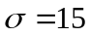.

- הרץ את אלגוריתם העקיבה, ותקן אותו במידה ונדרש.

בחינת שיוך במתאר רועש
- הוסף דגימות אקראיות של רעש סביב הכדורים מכל אחד מהדוגמים באמצעות שכפול הנתיב תוך שימוש ב-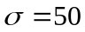 כסטיית תקן הרעש.
- שפר את מבחן השיוך (רמז: ניתן להסתכל על מה שקורה לעיתים לאחר עדכון הפילטר עם הדגימה).
- תקן את האלגוריתם כך שימנע מתחזוקת נתיבי שווא.

פערים בגילוי
חזור על הסעיף הקודם עם דוגם יחיד. מחק את כל הגילויים של הסנסור שברבע השני של המעוף (אבל השאר את הרעש). מה קורה לנתיב? מה קורה כאשר ישנם פערי גילוי בחלקים אחרים של המעוף? מדוע? כיצד ניתן להתמודד עם הבעיה?

פונקציות שימושיות שכדאי להכיר ב-matlab:

- Function, fopen,, fprintf, sprintf, csvread
- randn, norm, inv, transpose
- plot, plot3, hold, pause
- עבודה עם מערכים וטיפוס cell
ניתן למצוא עזרה ב-help בשורת המשימות וכן עי הפקודה doc לפני הפונקציה בחלון הפקודות

